日本的海鲜当然不能再吃了，于情于理都不建议你再吃了

中国的海鲜可以继续吃，要对有关部门的工作有信心，中国渔业协会常务副秘书长于斌表示

“我们的海域不在洋流的直接冲击之下，短期来看不会受到洋流的直接冲击。但是若干年以后，可能会影响到我们。以北京为例，北京的海鲜市场既有沿海一些养殖捕捞品种，也有从世界各地进口的各类海鲜产品  
  
**常见的水产品如带鱼、海带、生蚝、黄鱼这些可以放心食用**，至于进口的海鲜，我觉得广大消费者也不用担忧，首先这个废水现在还没有排放，其次我们有关部职能部门也会为广大消费者在海关进出口这个环节，为大家把好食品安全这一关”

其实2011年福岛发生了核泄漏后，我们就不再进口附近的农产品了

接下来是对洋流的分析：

其实，由于北太平洋暖流的存在，一旦在位于日本东北部的福岛地区排放核废水，那么这股海水将顺势北上、向西，最先受到影响的主要是相距最远的美国西海岸。

**而相反地理上“近在咫尺”的中国东海、渤海恰恰会是最后受到影响的地区。**

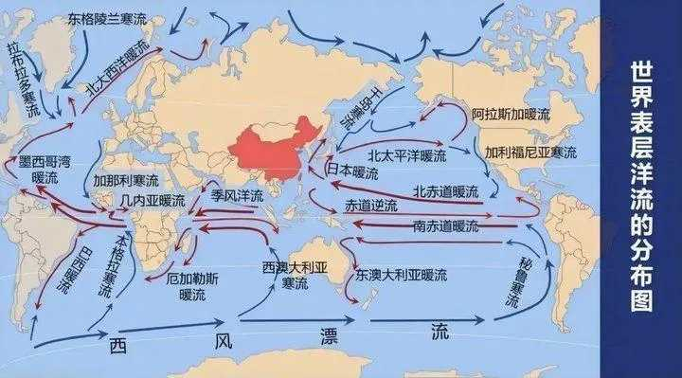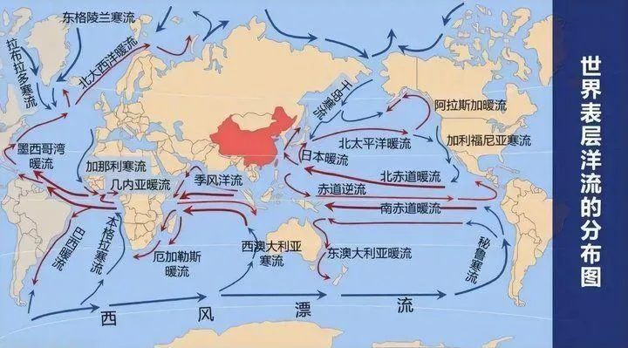

当然，核废水顺着整个太平洋绕一圈，最后不还是要流到咱家里来？难道我现在应该抓紧时间，把想吃的海鲜通通吃一遍，免得以后想吃吃不了吗？

**其实，得益于我国东南沿海特殊的地形和水文条件，福岛核废水对大陆能产生的直接影响是相当有限的。**

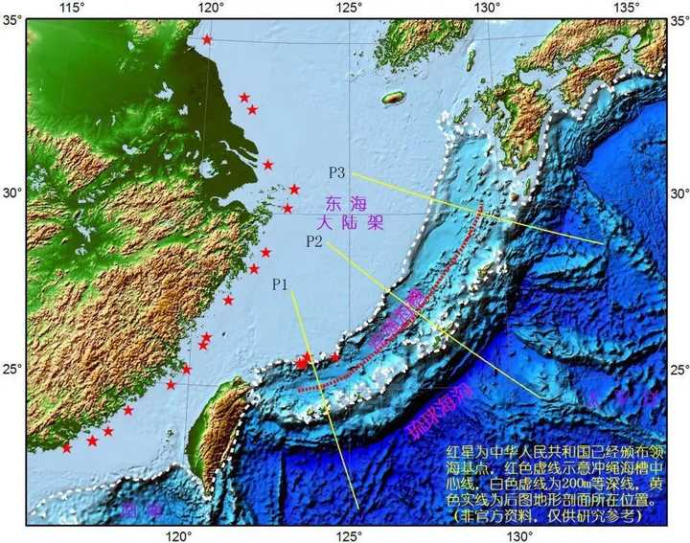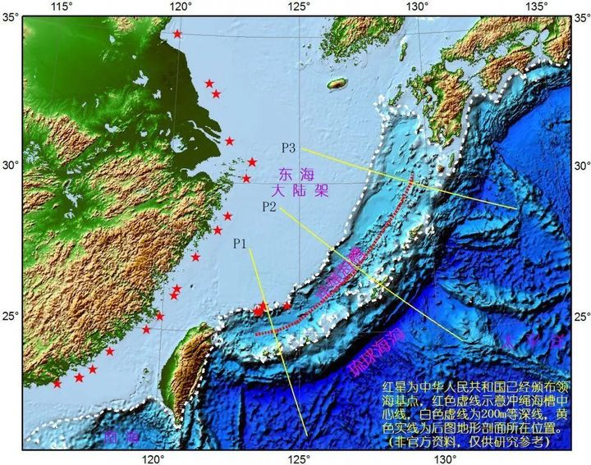

**首先就是，**台湾、琉球群岛组成第一岛链构成了一堵阻挡核废水的天然屏障；

**其次在于，**由于东海大陆架两级海底阶地的存在，携带核废水的洋流只能折向北形成日本暖流，重新流向日本东海岸，而无法大规模侵入中国东南沿海。

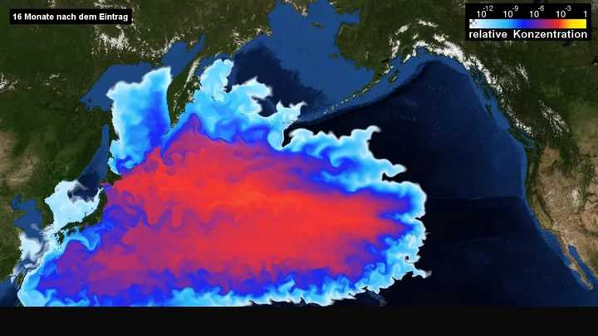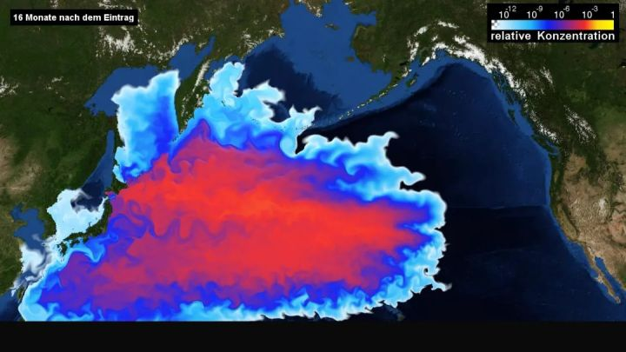

至于说网络上广泛流传的核废水放射性元素模拟扩散图，其实是德国一家海洋研究机构在2012年，对福岛核泄漏中放射性元素铯-137的扩散模拟。

**换言之，无论短期还是长期来说，至少国产的海鲜，小伙伴们还是可以安心享用的。**

当然一部分对吃比较有追求的小伙伴们可能会着急：除了国产的海鲜，我还想吃澳洲的龙虾、法国的生蚝、阿拉斯加的帝王蟹呐……

**进口海产品**

这，还真得区别对待。

**目前来说国内市场进口的海产品主要包括：生蚝、贝类、虾蟹。**

生蚝类，以法国的吉拉多生蚝、吉利生蚝为主，产地位于法国西南部的坎塔布连海，主要受北大西洋暖流影响。

**生蚝类，鉴定结果：安全。**

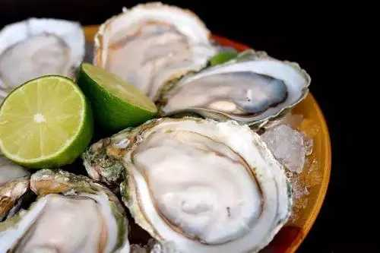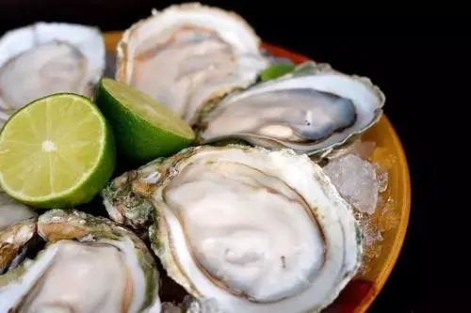

贝类，种类和产地较多，最常见的要数北美象拔蚌。其产地均位于美国东海岸的阿拉斯加湾和加利福尼亚湾附近，作为核废水排放之后将第一个受到“洗礼”的地区……咱们还是支持国货吧。

**贝类，鉴定结果：高危。**

虾蟹类，以澳洲龙虾和阿拉斯加帝王蟹为代表。前者原产地主要位于澳洲南部和新西兰之间的塔斯曼海，基本上问题不大。

至于说阿拉斯加帝王蟹嘛，额，其实澳洲的雪蟹、香槟蟹也挺不错的……

**虾蟹类，鉴定结果：心大爱吃的就上吧**

以上